Министерство образования и науки РФ

Федеральное государственное автономное
образовательное учреждение высшего образования
«Санкт-Петербургский национальный исследовательский университет
информационных технологий, механики и оптики»

факультет программной инженерии и компьютерной техники

ЛАБОРАТОРНАЯ РАБОТА № 3
по дисциплине
‘Базы данных’
Вариант №408078

Выполнил:
Студент группы P3132
Юксель Хамза

Преподаватель:
Егошин Алексей Васильевич


Санкт-Петербург, 2025

- Текст задания

Лабораторная работа #3
Задание.
Для отношений, полученных при построении предметной области из лабораторной работы №1, выполните следующие действия:
- Опишите функциональные зависимости для отношений полученной схемы (минимальное множество);
- Приведите отношения в 3NF (как минимум). Постройте схему на основеNF (как минимум).
- Опишите изменения в функциональных зависимостях, произошедшие после преобразования в 3NF (как минимум). Постройте схему на основеNF;
- Преобразуйте отношения в BCNF. Докажите, что полученные отношения представлены в BCNF. Если ваша схема находится уже в BCNF, докажите это;
- Какие денормализации будут полезны для вашей схемы? Приведите подробное описание.
Придумайте триггер и связанную с ним функцию, относящиеся к вашей предметной области, согласуйте их с преподавателем и реализуйте на языке PL/pgSQL.
Отчёт по лабораторной работе должен содержать:
- Текст задания.
- Исходная, нормализованная и денормализованная модели.
- Ответы на вопросы, представленные в задании.
- Функция и триггер на языке PL/pgSQL
- Выводы по работе.
Темы для подготовки к защите лабораторной работы:
- Нормализация. Формы
- Функциональные зависимости. Виды
- Денормализация
- Язык PL/pgSQL

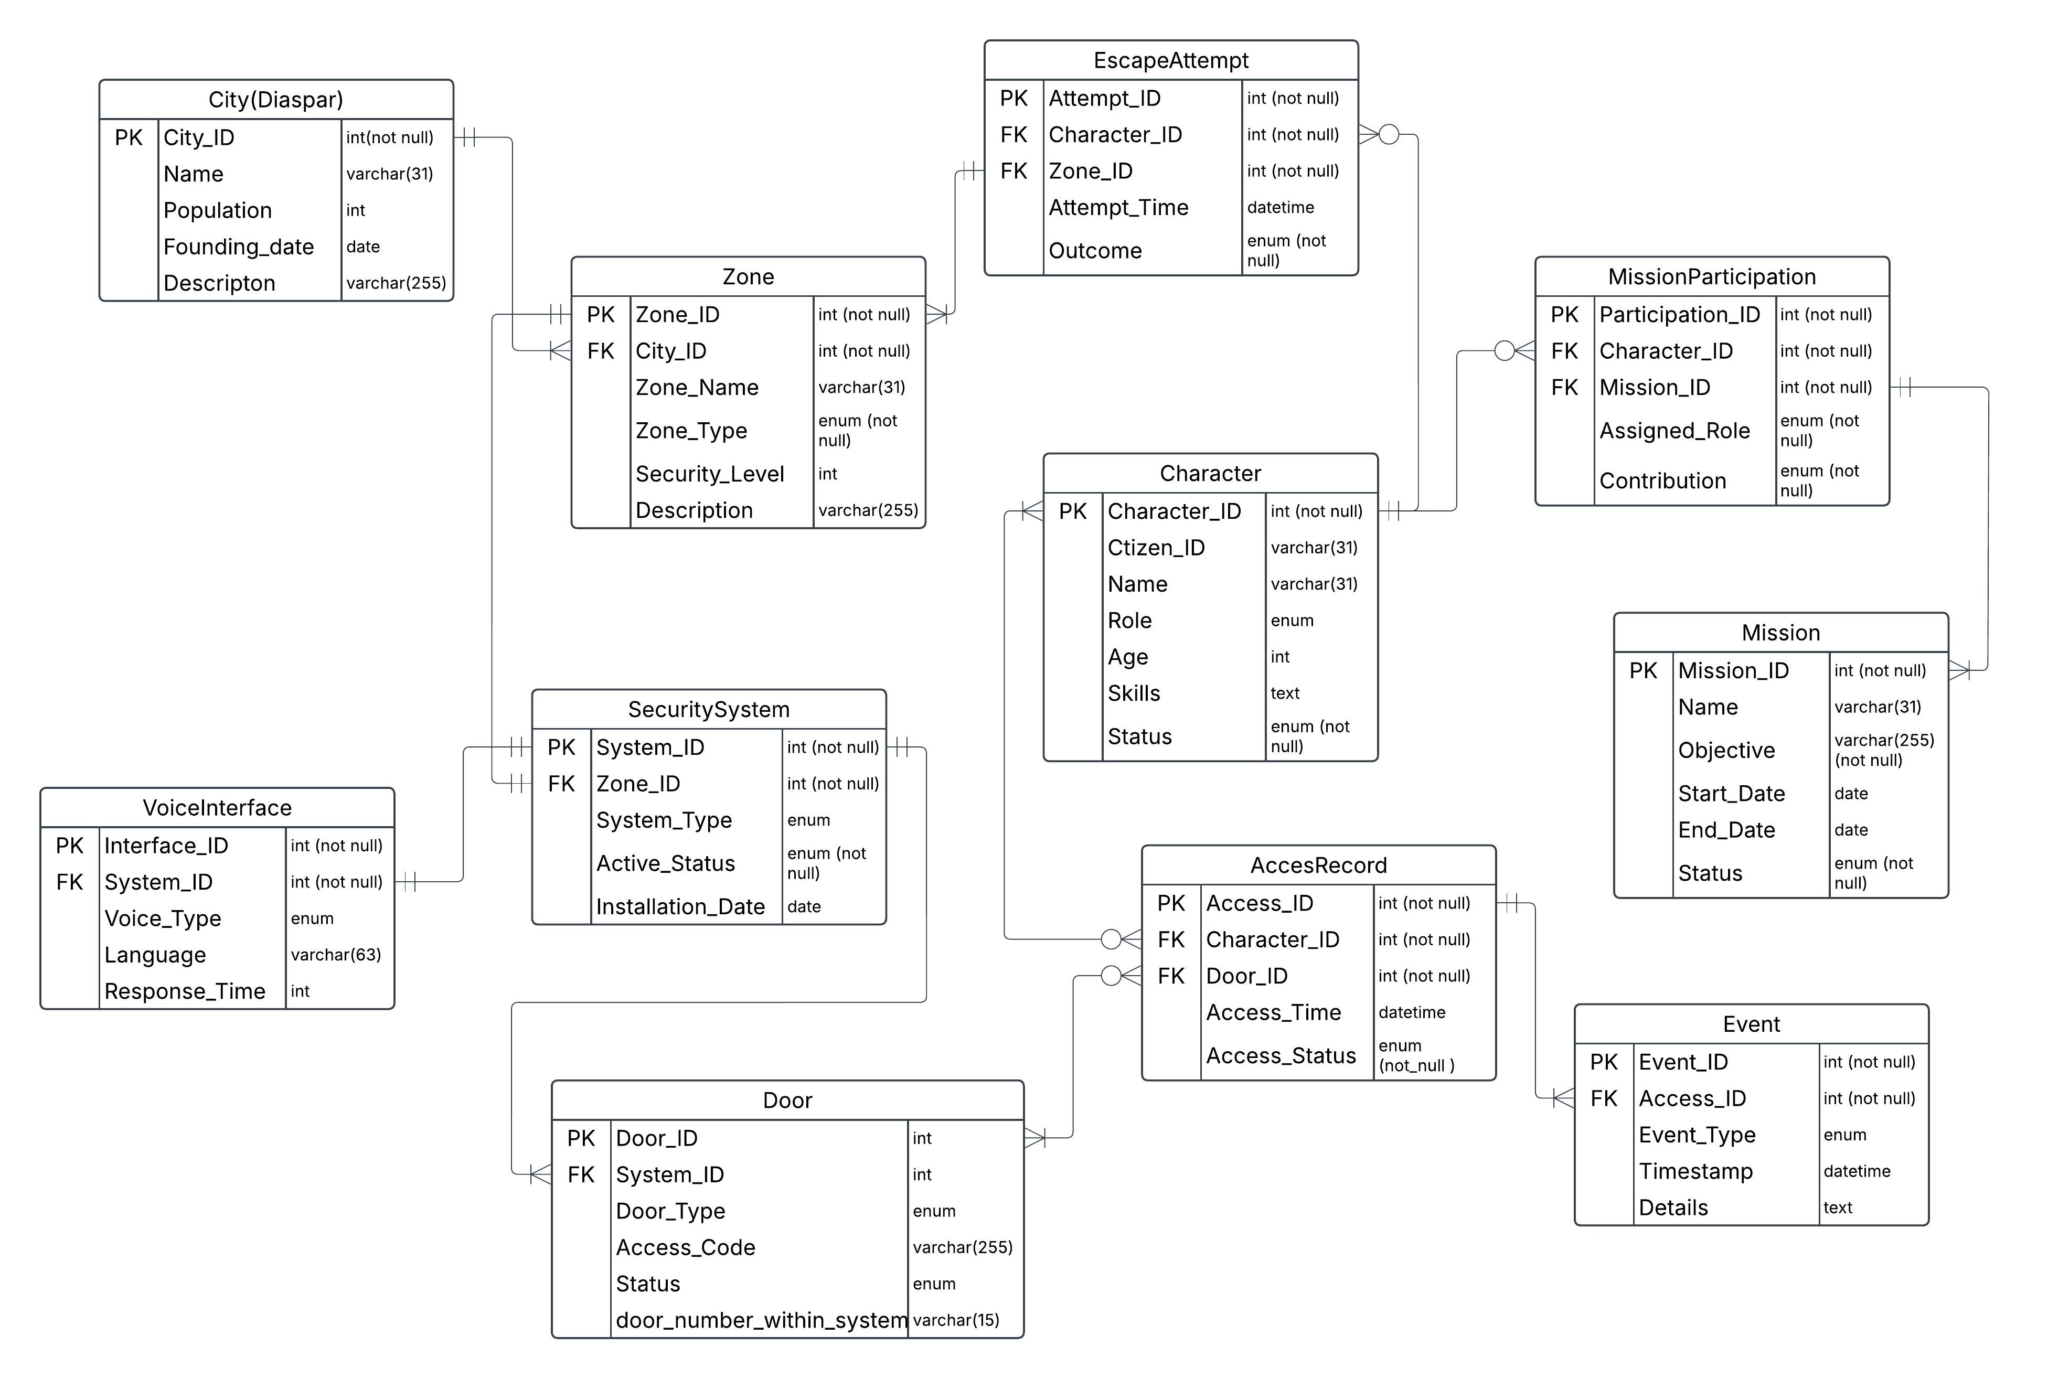

- Функциональные зависимости

- City:
  - name -> population, founding_date, description
  - (and city_id -> all, name -> city_id)
- Character:
  - citizen_id -> name, role, age, skills, status
  - (and character_id -> all, citizen_id -> character_id)
- Zone:
  - {city_id, zone_name} -> zone_type, security_level, description
  - (and zone_id -> all, {city_id, name} -> zone_id)
- Securitysystem:
  - zone_id -> security_type, status, installation_date
  - (and system_id -> all, zone_id -> system_id)
- Door:
  - {System_ID, door_number_within_system} -> Door_Type, Access_Code, Status
  - (and Door_ID -> all, {System_ID, door_number_within_system} -> Door_ID)
- AccessRecord:
  - {Character_ID, Door_ID, Access_Time} -> Access_Status
  - (and Access_ID -> all, {Character_ID, Door_ID, Access_Time} -> Access_ID)
- Event:
  - {Access_ID, Event_Type, Timestamp} -> Details
  - (and Event_ID -> all, {Access_ID, Event_Type, Timestamp} -> Event_ID)
- EscapeAttempt:
  - {Character_ID, Zone_ID, Attempt_Time} -> Outcome
  - (and Attempt_ID -> all, {Character_ID, Zone_ID, Attempt_Time} -> Attempt_ID)
- Mission:
  - name -> objective, start_date, end_date, status
  - (and mission_id -> all, name -> mission_id)
- MissionParticipation:
  - {Character_ID, Mission_ID} -> Assigned_Role, Contribution
  - (and Participation_ID -> all, {Character_ID, Mission_ID} -> Participation_ID)
- VoiceInterface:
  - System_ID -> Voice_Type, Language, Response_Time
  - (and Interface_ID -> all, System_ID -> Interface_ID)

- Нормальные формы

Условия 1NF:
- Каждая ячейка таблицы содержит единственное (атомарное) значение,
- Нет повторяющихся или многозначных столбцов,
- Строки таблицы могут быть отделены друг от друга.
1NF: Отношение находится в 1NF, если все его атрибуты содержат только атомарные значения.
Моя модель удовлетворяет 1NF, так как:
- Атомарность значений: Каждый атрибут во всех таблицах предназначен для хранения одного значения соответствующего типа.
- Отсутствие повторяющихся групп
- Уникальность строк: Каждая таблица имеет первичный ключ (city_id, character_id, zone_id и т.д.), который уникально идентифицирует каждую строку, обеспечивая их различимость.

2NF: Отношение находится во 2NF, если оно находится в 1NF и все его неключевые атрибуты полностью функционально зависят от каждого первичного ключа (или, точнее, от каждого кандитатного ключа целиком).
Моя модель удовлетворяет 2NF, так как:
- Все таблицы находятся в 1NF.
- Отсутствие частичных зависимостей:
  - Для таблиц с простыми (не составными) кандидатными ключами, частичные зависимости невозможны по определению, так как ключ не имеет частей. Все неключевые атрибуты в этих таблицах зависят от всего кандидатного ключа.
    - Например, в City, population зависит от name (целиком), а не от части name.
    - В Character, role зависит от citizen_id (целиком).
  - Для таблиц с составными кандидатными ключами :
    - Zone: CK {city_id, name}. Неключевые атрибуты (zone_type, security_level, description) зависят от всей комбинации {city_id, name}, а не только от city_id или только от name. Например, security_level определяется конкретной зоной в конкретном городе.

3NF: Отношение находится в 3NF, если оно находится во 2NF и не содержит транзитивных зависимостей неключевых атрибутов от кандидатного ключа. То есть, ни один неключевой атрибут не зависит от другого неключевого атрибута.
Моя модель удовлетворяет 3NF, так как:
- Все таблицы находятся в 2NF.
- Отсутствие транзитивных зависимостей: В каждой таблице все неключевые атрибуты напрямую зависят от кандидатных ключей, а не через другие неключевые атрибуты.
  - City: population, founding_date, description напрямую зависят от name (или city_id). Нет такого, чтобы description зависело от population, а population от name.
  - Character: name, role, age, skills, status напрямую зависят от citizen_id (или character_id). Нет зависимости, например, skills от role, а role от citizen_id.

- BCNF (Boyce-Codd Normal Form)

Отношение находится в BCNF,
если для каждой функциональной зависимости X →Y,
X является суперключом. Моя модель удовлетворяет BCNF, так как
для всех функциональных зависимостей X является суперключом.

- City:
  - Candidate Keys (superkeys): {city_id}, {name}.
  - All determinants of non-trivial FDs (city_id, name) are superkeys.
- Character:
  - Candidate Keys (superkeys): {character_id}, {citizen_id}.
  - All determinants of non-trivial FDs (character_id, citizen_id) are superkeys.

- Денормализация

Объединение связанных таблиц: Таблицы SecuritySystem и VoiceInterface связаны отношением один-к-одному (каждая система имеет ровно один интерфейс, и каждый интерфейс принадлежит ровно одной системе). Часто при запросе информации о системе безопасности требуется также информация о ее голосовом интерфейсе.
Действие денормализации: Объединить атрибуты таблицы VoiceInterface с атрибутами таблицы SecuritySystem в одну новую таблицу SecuritySystem_Voice_Combined. Первичным ключом останется System_ID.
- Преимущества:
  - Устранение операции JOIN между SecuritySystem и VoiceInterface при запросе полной информации.
  - Некоторое упрощение схемы за счет уменьшения количества таблиц.
- Недостатки:
  - Таблица становится "шире", что может быть неэффективно, если часто запрашиваются только атрибуты системы безопасности или только атрибуты голосового интерфейса.
  - Если какие-то атрибуты голосового интерфейса могут быть NULL (например, если интерфейс необязателен, хотя по описанию он обязателен), это может привести к появлению NULL-значений в объединенной таблице.

Добавление избыточных атрибутов: В некоторых случаях добавление избыточных атрибутов может улучшить производительность запросов. Например, при просмотре журналов доступа (AccessRecord) отображение имени персонажа напрямую, без соединения с таблицей Character, может быть быстрее или удобнее, особенно если журналы обширны.
Недостатки: Избыточность (Character_Name хранится в Character и AccessRecord). Требуется обновление AccessRecord при изменении Character_Name.

We can add character name attribute to the access record so that we can display the access logs in the access records with the character name.

- Функция на языке PL/pgSQL

Функция на языке PL/pgSQL для подсчета расстояние между двумя лабораториями.

При отклонении попытки доступа (AccesRecord.Access_Status = 'Denied'), автоматически создавать событие 'Security Alert' в таблице Event.

CREATE OR REPLACE FUNCTION log_denied_access_event()
RETURNS TRIGGER AS $$ -- trigger türünde bir fonksiyon. Bu, sadece trigger tarafından çağrılabilir
BEGIN
INSERT INTO Event (Access_ID, Event_Type, Timestamp, Details)
VALUES (NEW.Access_ID, “SECURITY ALERT!!”, now(), “Access denied attempt logged for door” || NEW.Door_ID || “by character ID:” || NEW.Character_ID);

RETURN NEW; -- insert triggerı için new döndürür.
END;
$$ LANGUAGE plpgsql;

CREATE TRIGGER trg_log_denied_access
AFTER INSERT ON AccessRecord –access recorda kayıtttan sonra
FOR EACH ROW -- eklenen her satır için
WHEN (NEW.Access_Status = 'Denied') -- Sadece durum denied ise
EXECUTE FUNCTION log_denied_access_event() --yukarıdaki fonksiyonu çalıştır.

CREATE OR REPLACE FUNCTION check_installation_date()
RETURNS TRIGGER AS
$$
DECLARE
city_founding_date DATE;
BEGIN
-- City'nin founding_date bilgisini Zone üzerinden al.
SELECT c.founding_date INTO city_founding_date
FROM City c
JOIN Zone z ON z.City_ID = c.City_ID
WHERE z.Zone_ID = NEW.Zone_ID;

-- Eğer şehir bulunamazsa veya tarih koşulu sağlanmazsa hata ver.
IF city_founding_date IS NULL THEN
RAISE EXCEPTION 'No city found for the given Zone_ID: %', NEW.Zone_ID;
END IF;

IF NEW.Installation_Date < city_founding_date THEN
RAISE EXCEPTION 'Installation_Date (%) must be on or after city founding_date (%)',
NEW.Installation_Date, city_founding_date;
END IF;

RETURN NEW;
END;
$$ LANGUAGE plpgsql;

CREATE TRIGGER trg_check_installation_date
BEFORE INSERT OR UPDATE ON SecuritySystem
FOR EACH ROW
EXECUTE FUNCTION check_installation_date();

- Вывод

При выполнении лабораторной работы я познакомился с понятием нормализации и денормализации. Научился определять функциональные зависимости модели, а также анализировать последнюю на соответствие различным нормальным формам. Познакомился с процедурным языком PL/pgSQL. Изучил эффективные способы денормализации схемы базы данных и ситуации, в которых возможно их применение.

